Evidencia

Id del Caso: CP-044
Título del caso: ESC-008-Búsqueda de coches-Validar restricción al intentar buscar autos de alquiler sin especificar la ubicación de retiro y devolución.
Tester: Mauricio Massaro
Fecha: 28/08/2026
Navegador: Chrome
Precondición:
Acceso a la web https://phptravels.net/#cars

Pasos:
1-Verificar que la pestaña "Coches" esté activa y la opción "Auto Alquiler" seleccionada
2-Dejar el campo "Levantar Ubicación" y “Devolver Ubicación” sin completar
3-Configurar fechas y horas válidas en "Levantar Fecha" y "Dejar Fecha"
4-Hacer clic en el botón de búsqueda (icono de lupa azul)

Resultado esperado La búsqueda no se ejecuta y muestra un mensaje "Por favor Seleccionar Levantar Ubicación".
Ejecución

1-Verificar que la pestaña "Coches" esté activa y la opción "Auto Alquiler" seleccionada
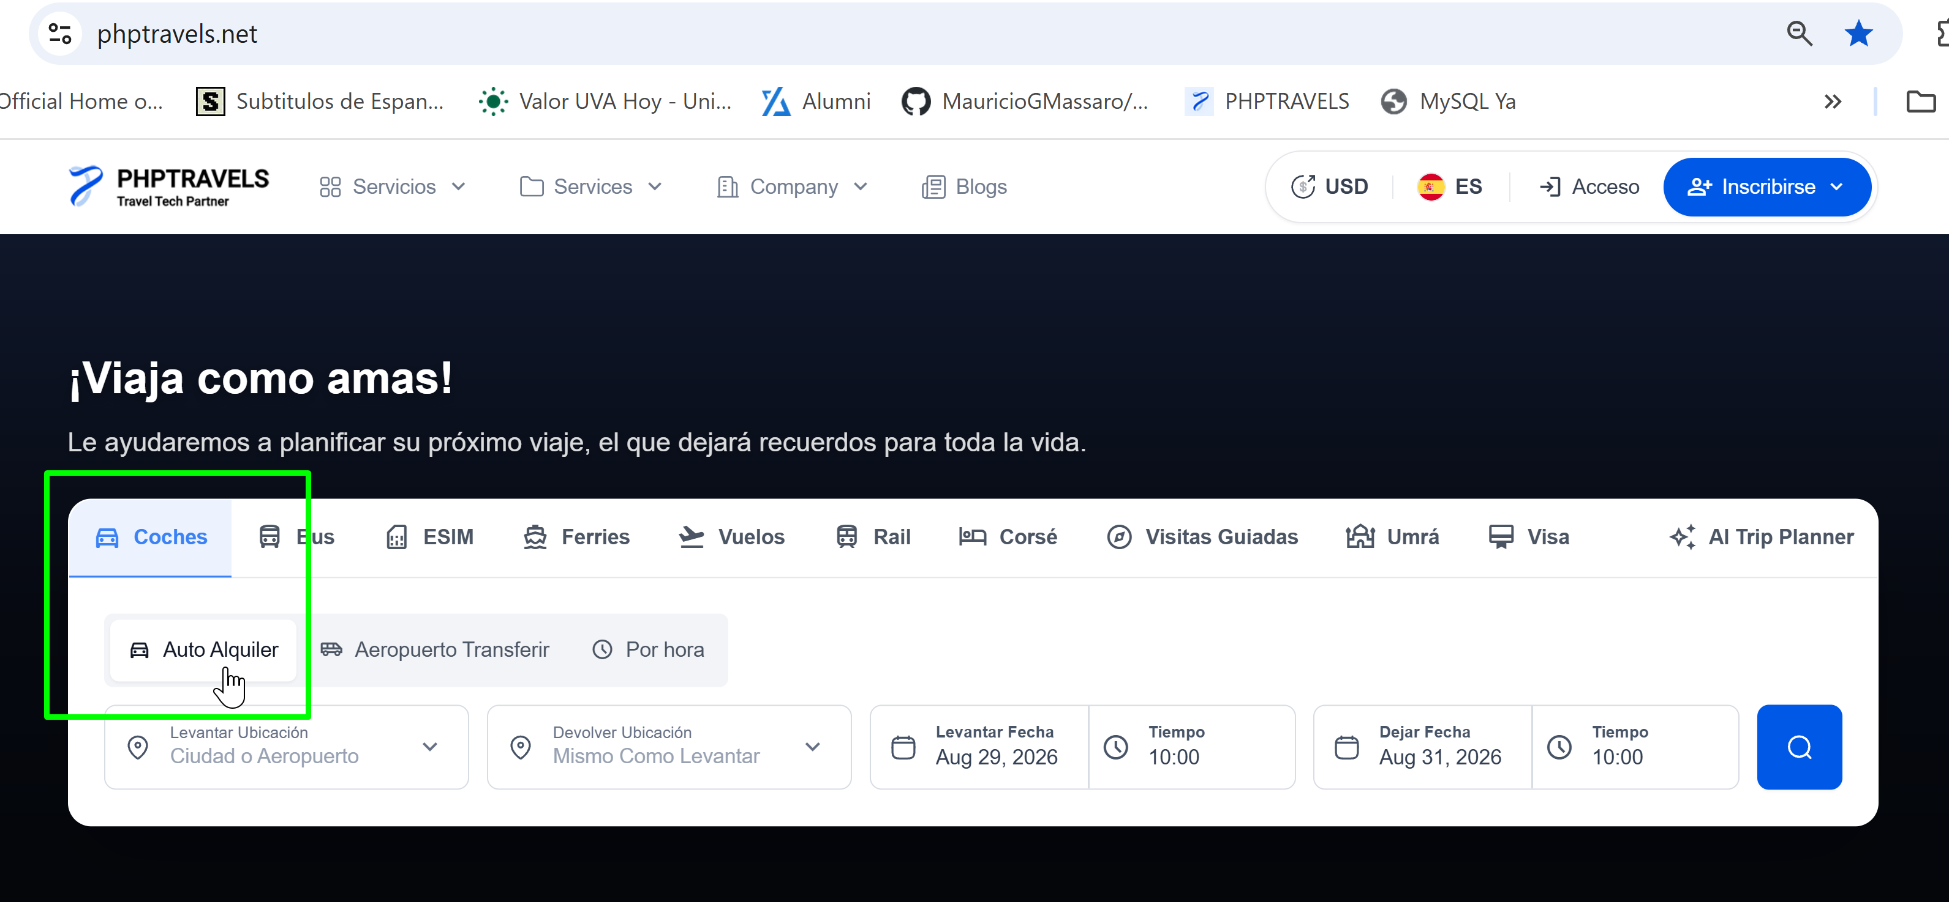

2-Dejar el campo "Levantar Ubicación" y “Devolver Ubicación” sin completar
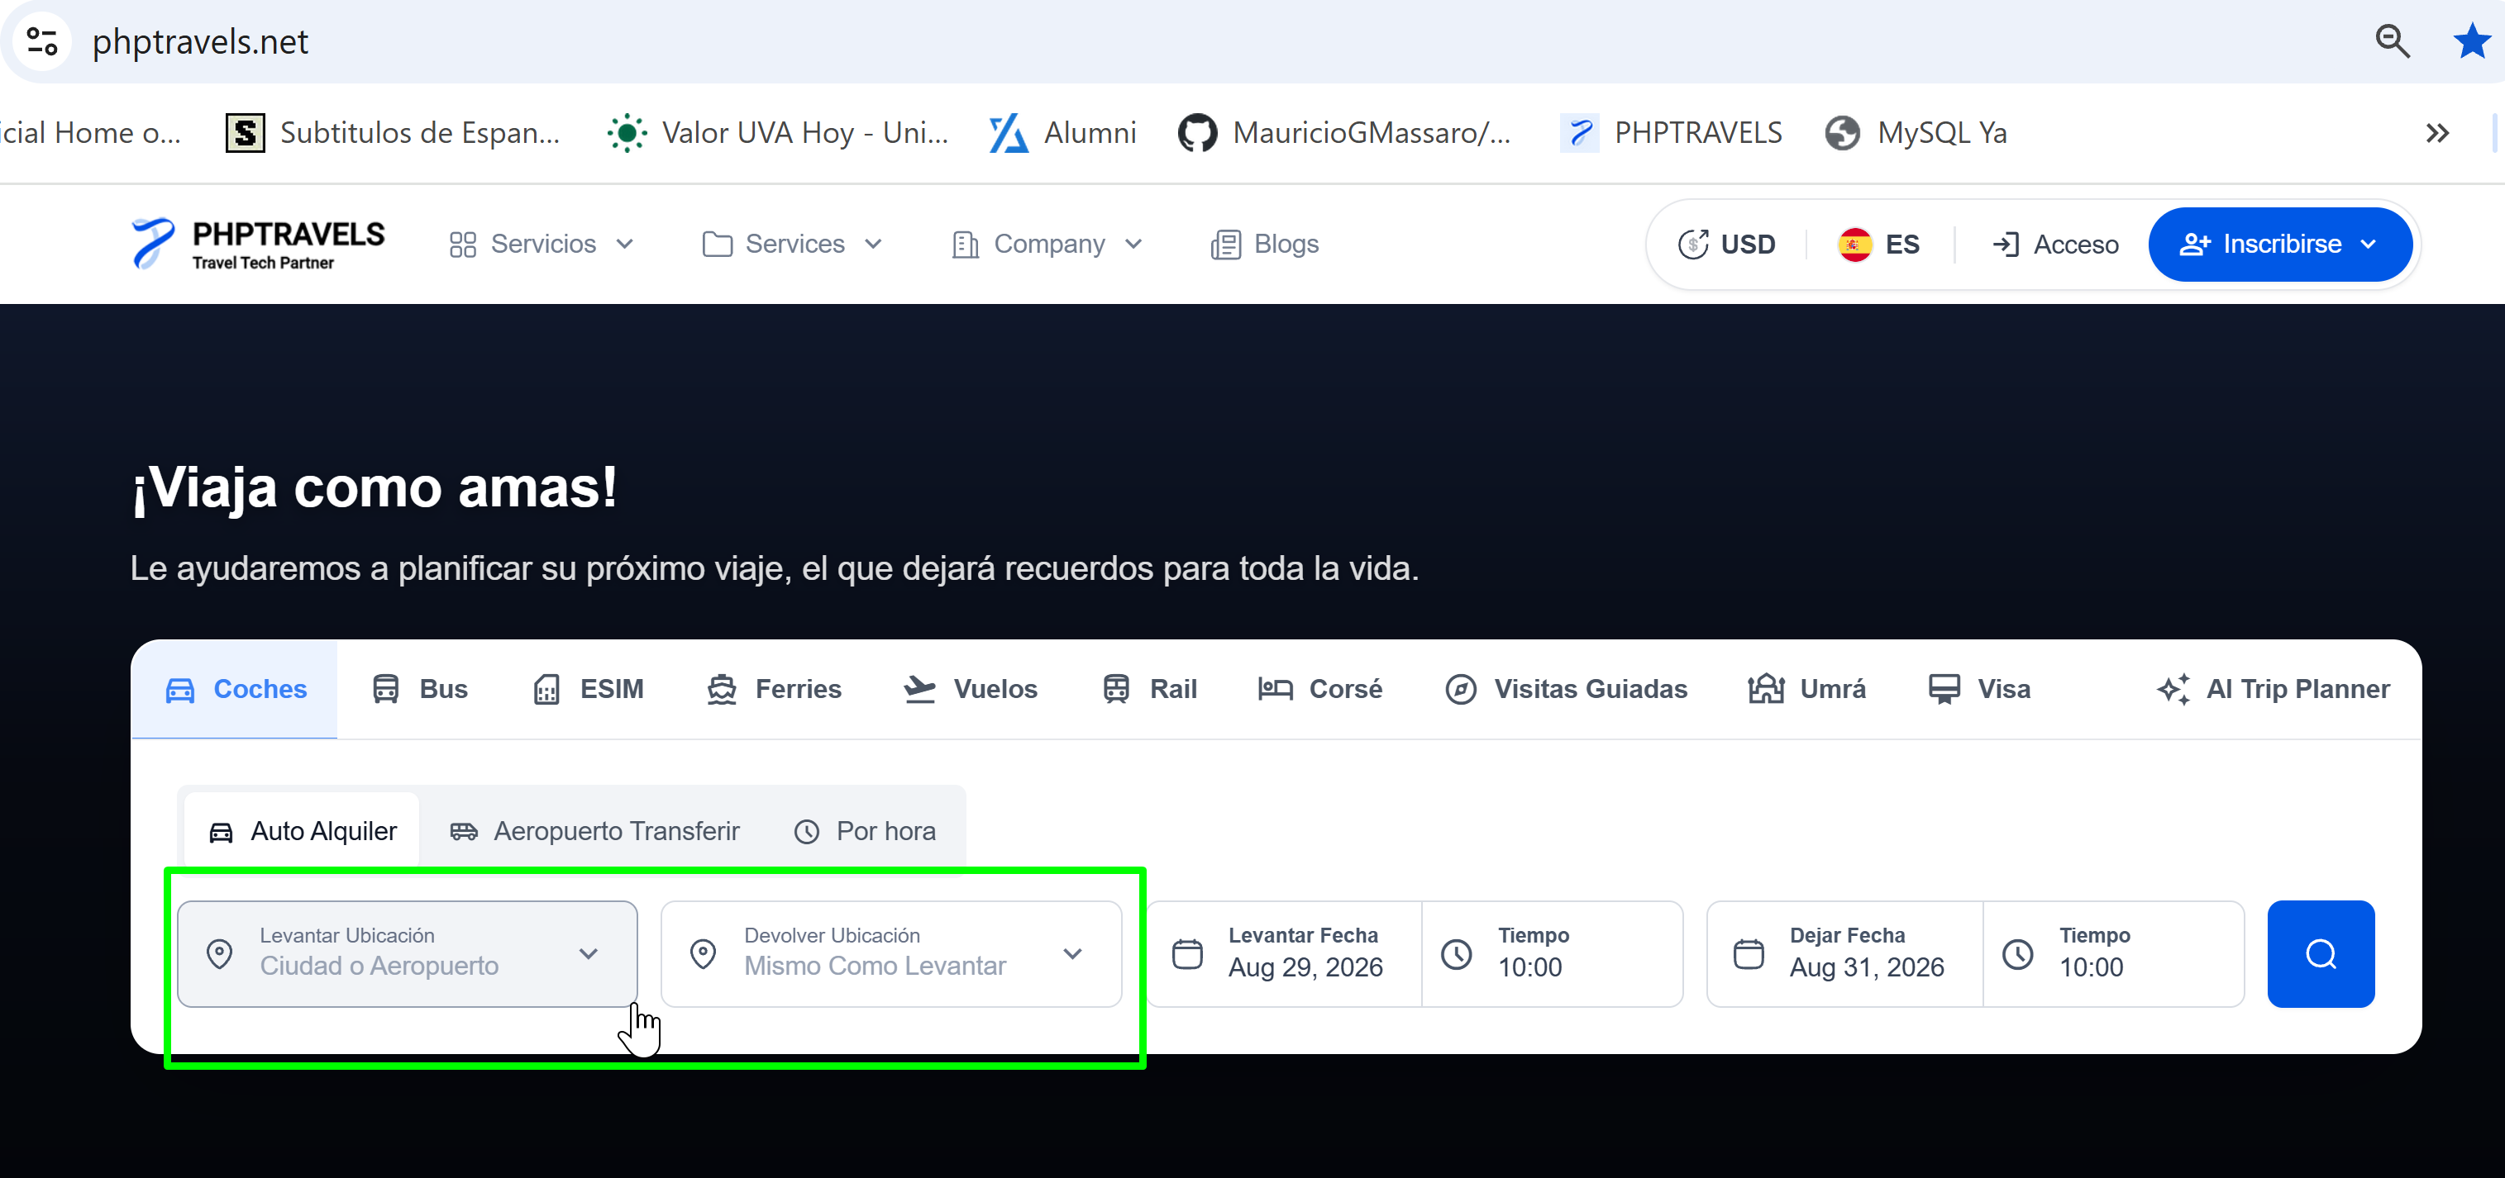

3-Configurar fechas y horas válidas en "Levantar Fecha" y "Dejar Fecha"

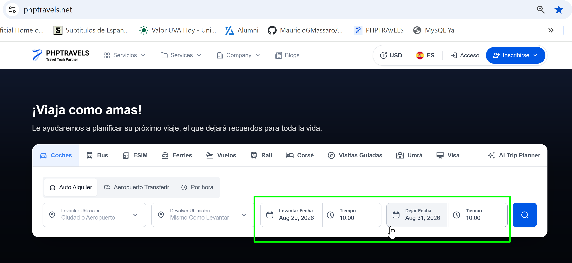

4-Hacer clic en el botón de búsqueda (icono de lupa azul)

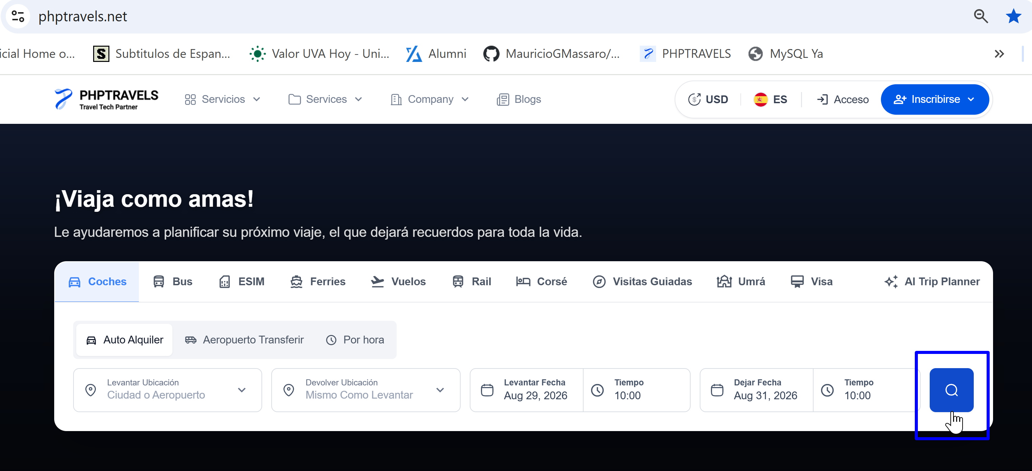

Resultado esperado: La búsqueda no se ejecuta y muestra un mensaje "Por favor Seleccionar Levantar Ubicación".

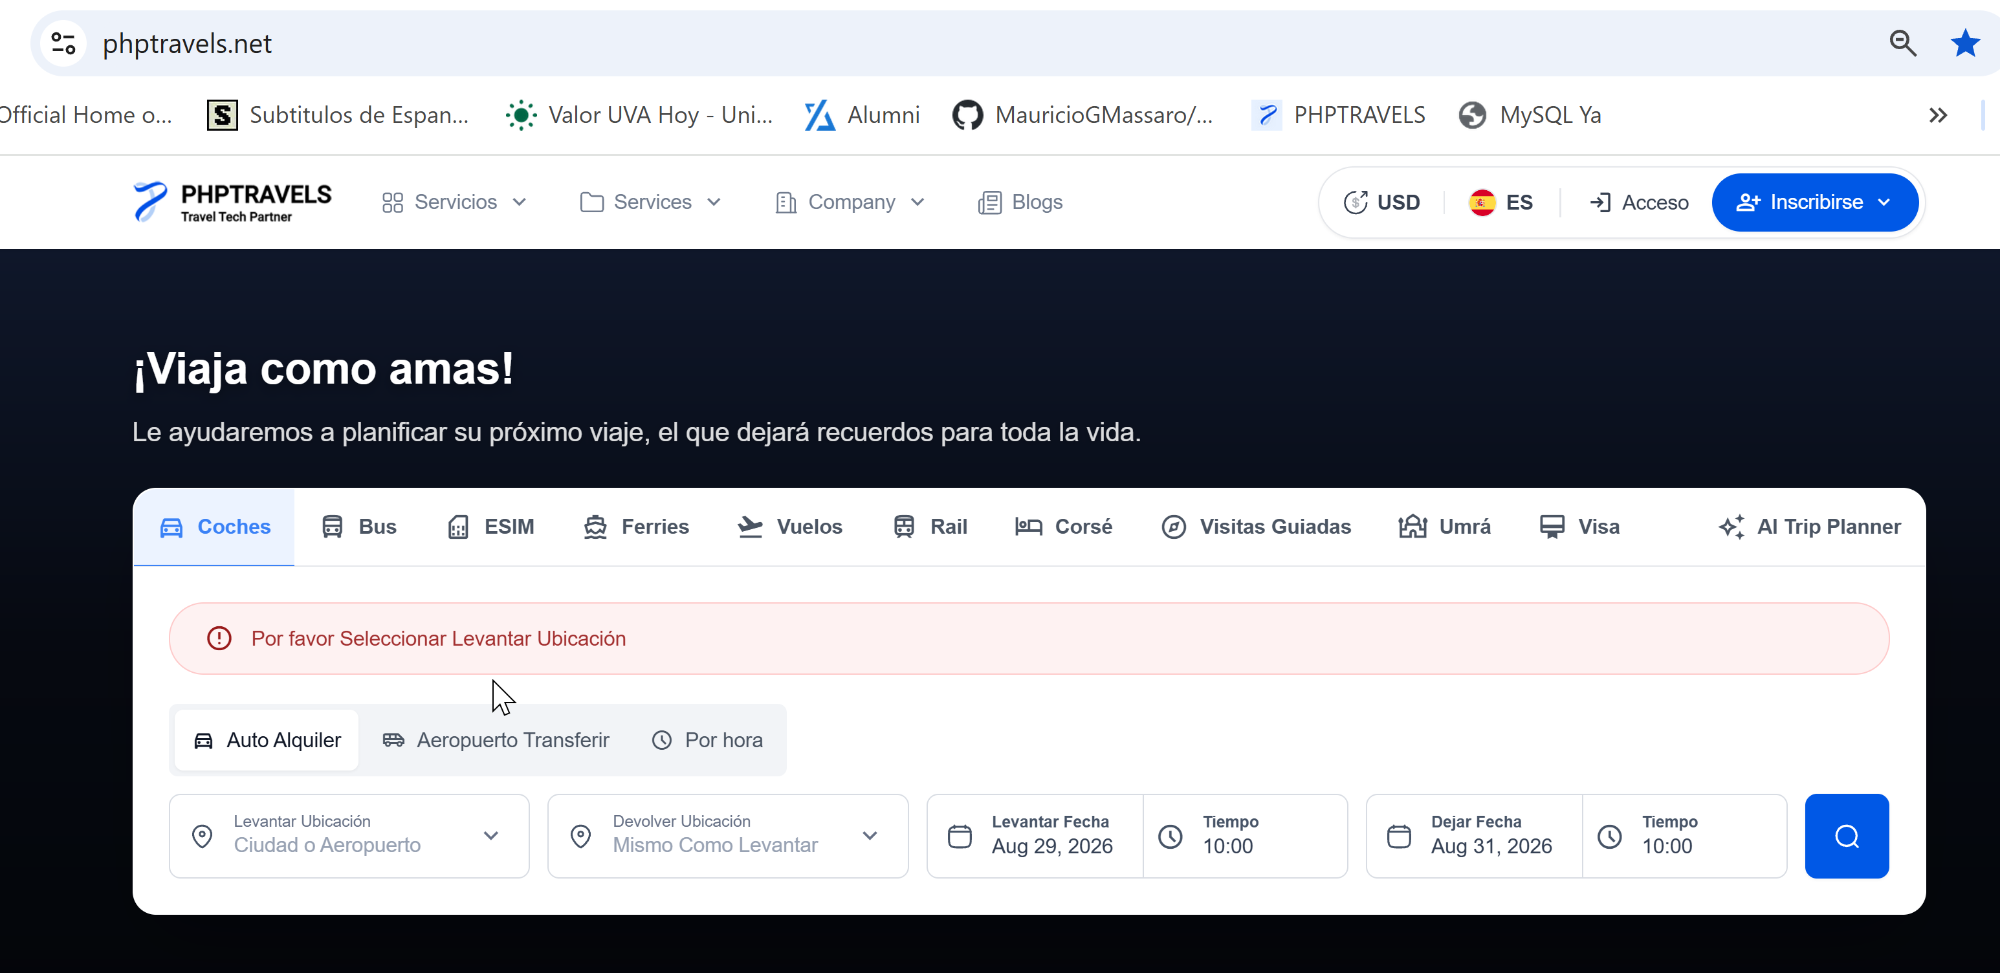

Resultado: Exitoso

